

加州大学伯克利分校多学科学分交流项目

美国 • 加利福尼亚州 • 伯克利市



**第一部分**

**项目概述**

**项目概览**

加州大学伯克利分校多学科学分交流项目为学生提供在美国顶尖名校加州大学伯克利分校全校各科范围内选读课程，进行一学期、一学年专业课程学习。通过该项目，学生作为全日制注册学生、全浸入式在加州大学伯克利分校学习，项目结束时通过评估获得学校的官方成绩单和学分。该项目在提供广泛的课程选择以及高质量的教学的同时，其亲密和谐的师生关系、先进的校园设施、丰富的图书馆藏书、独特的加州自然风光、多彩的体育和户外活动可以让学生真正融入美国当地的学术及人文生活。

**项目特点**

世界顶级名校学习体验、顶尖师资及教学课堂、多元化校园环境、课程范围广泛并可支持大幅度跨系科选课、加州气候适宜

**项目收获**

国际化交流经历与视野、加州大学伯克利分校官方成绩单和学分、与名校教授近距离交流获得推荐信机会、多元化人脉

**开放专业：**除法律、环境设计外，全科开放；商科、计算机等热门专业位置紧张。

**项目时间：**秋季学期：8月 – 12月 | 春季学期：1月 – 5月 | 学年：8月 – 来年5月



**第二部分**

**大学简介**

加州大学伯克利分校成立于 1868 年，是美国著名的公立研究型大学，也是世界级顶尖名校之一，位于加利福尼亚州拥有百年历史的小城-伯克利市。该校是加州公立大学系统 10 所分校中最古老的一所，也是美国大学协会（Association of American Universities）的创始会员之一。其图书馆共有 3 座主图书馆、24 座分科图书馆及 11 座附属图书馆，藏书超过 1,000 万册，是北美地区第四大的图书馆。伯克利学术研究水平非常雄厚，拥有全美最多数量的顶级专业，学校历史上共有诺贝尔奖得主 66 名，[图灵奖](http://baike.baidu.com/view/16372.htm)得主 15 名，菲尔兹奖得主 7 名，麦克阿瑟奖得主 45 名，普利策新闻奖得主 11 名。6 种化学元素为伯克利科研人员发现，其中的[鉳](http://baike.baidu.com/view/252736.htm)(Berkelium) 更以伯克利命名。伯克利每年培养的杰出人才在过去的 100 多年来，为美国社会及世界做出了杰出贡献。在其所拥有的 100 多个子学科里，有众多世界级的学术大师，教授中有 136 位美国科学院[院士](http://baike.baidu.com/view/5793.htm)，和 91 位美国工程院院士。该校与斯坦福、哈佛、麻省理工一起，被誉为“美国社会不朽的学术四脊梁”。

**大学排名**

* **2020 年 U.S. News 全美公立大学排名：2**
* 2020 年U.S. News全美大学综合排名：22
* 2020 年U.S. News最佳工程学院排名：3
* 2020 年U.S. News最佳商学院排名：7
* 2020 年U.S. News最佳法学院排名：9
* 2020 年U.S. News最佳教育学院排名：20
* 2020 年U.S. News 生命科学排名：1
* 2020 年U.S. News 计算机科学排名：1
* 2020 年U.S. News 化学专业排名：2
* 2020 年U.S. News 数学专业排名：2
* 2020 年U.S. News 物理学排名：3
* 2020 年U.S. News 心理学排名：1
* 2020 年U.S. News 社会学排名：1
* 2020 年U.S. News 英语专业排名：1



**第三部分**

**项目内容**

1. **课程选择**
   * 课程内容：学生每学期可以选修12学分课程
     + - Regular 课程链接：<http://classes.berkeley.edu/>
       - Extension 课程链接：<http://extension.berkeley.edu/search/publicCourseAdvancedSearch.do?method=load>
   * 选课限制：以下限制之外的课程全科开放。
     + - 法律专业的课程不对交流生开放
       - 环境设计课程不对交流生开放
       - 物理学院课程最多可以选择两门
       - 以下课程位置紧张： Business、Economics、Engineering、Computer Science
2. **优势专业**

以下优势专业供参考。学生可以具体查询学校官网获得完整课程信息。

* Bioengineering
* Biology
* Business Administration
* Chemical Engineering
* Civil and Environmental Engineering
* Computer Science
* Data Science
* Earth and Planetary Science
* Economics
* Education
* Electrical Engineering
* Energy and Resources
* Engineering
* English
* Environmental Science
* Geography
* Materials Science and Engineering
* Mathematics
* Mechanical Engineering
* Physics
* Psychology
* Sociology
* Statistics
* Theater, Dance, & Performance Studies



**第四部分**

**住宿安排**

* 校外公寓，距离校园仅10分钟步行路程；
* 三人间或双人间，内设床、桌子、柜子等家具；共用起居室和浴室；
* 楼内设有公共自习室、多媒体室、屋顶露台。

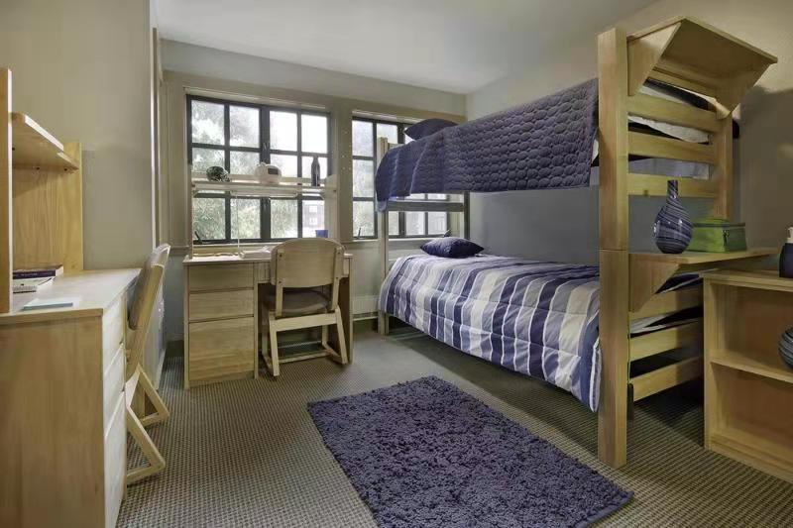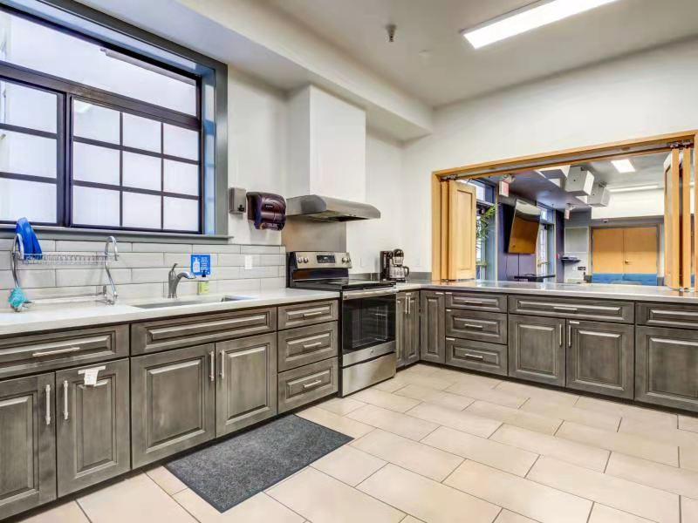

*注：以上住宿图片仅供参考，请以实际安排为准。*



**第五部分**

**SAF全程支持服务**

* + 个性化的咨询和指导；
  + 一对一申请指导及录取；
  + 专业化学生签证指导；
  + 安全的海外住宿安排和保障；
  + 各项行前安排及指导；
  + 7/24应急热线支持；
  + 海外生活支持及应急保障服务；
  + 归国安排及服务；

|  |  |
| --- | --- |
|  |  |



**第六部分**

**参考项目费用**

项目费用表：请[点击查看](https://www.safchina.cn/fee-sheet-university-of-california-berkeley.pdf)

费用说明：

* 有机会申请最高2000美金奖学金
* 基础项目费用包含海外大学学杂费（基于每学期12学分Regular课程）及SAF服务费；住宿费基于校外住宿三人间；保险费包含学校默认医疗保险和SAF应急保险。以上费用不包含签证费、国际往返机票、生活费等费用。
* 注：以上住宿费用为预估费用，具体费用根据学校应对新冠的具体住宿安排而定。
* 以上项目费用为2021年秋季项目费用供参考。SAF对费用保留最终解释权。



**第七部分**

**申请要求**

1. 报名条件

* 全日制在校本科生
* GPA要求：3.0/4.0
* 英语要求（满足其一即可）：TOEFL 90 / IELTS 7.0 / TEM 70

注：CET4 550 / CET6 520 / IELTS:6.5 /TOEFL 80 以上成绩的学生可申请参加加州大学伯克利分校举行的英语水平测试。

1. 申请截止日期：2022年5月11日
2. 申请步骤：
   1. 请阅读SAF官网申请概览（点击[链接](https://www.safchina.cn/how-it-works)）；
   2. 请填写在线咨询表（点击[链接](https://sisfbrenderer-100287.campusnet.net/#/renderer/47)），并联系SAF指导老师获得个性化、针对性指导；
   3. 学生在SAF老师指导下准备并提交申请材料；
   4. 学生完成国内高校所需流程（请咨询SAF指导老师）；
   5. 获得录取后，进行学习或者根据SAF老师指导进行后续各种准备工作。



**第八部分**

**联系我们**

SAF北京办公室

QQ：1512272501

QQ群：125478542

电话：010-86465790、 010-86465769

电邮：[beijing@safabroad.org](mailto:beijing@safabroad.org)

官网：<https://www.safchina.cn/>

SAF 微信公众号：SAF 海外名校交流

